
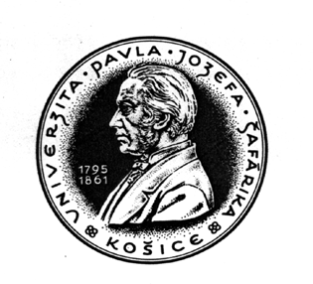

Univerzita Pavla Jozefa Šafárika v Košiciach

Lekárska fakulta, Trieda SNP č. 1, 040 11 Košice

Študentská vedecká odborná činnosť v akademickom roku 2004/2005

Názov pracoviska: Ústav lekárskej biofyziky, Ústav lekárskej chémie a biochémie
Názov projektu: FAD/NADH ako možný marker ischémie kožného štepu.
Evidenčné číslo projektu:
Školiteľ: Doc. RNDr. Jaroslav Kušnír, CSc., mim.prof., Doc. RNDr. Ján Sabo, CSc., mim.prof., Ing. Katarína Dubayová, PhD.
Cieľ projektu:
Obsah projektu: Nedostatočné krvné zásobenie kožného štepu často spôsobuje odumretie časti tkaniva. Pomocou spektrofluorimetrického merania pomeru FAD/NADH, v krátkom časovom slede po operácii, sa pokúsime neinvazívne identifikovať ischemické časti kožného štepu u potkana.
Metódy výskumu: spektrofluorimetria, histomofologické hodnotenie
Požiadavky na študentov: schopnosť pracovať na projekte s potrebným nasadením, kreatívne myslenie, ochota vykonávať akékoľvek práce potrebné pre riešenie projektu, schopnosť pracovať s odbornou literatúrou v anglickom jazyku
Študenti riešiaci tému: Michal Mokrý 5.r, Peter Gál 3.r, Magdaléna Harakaľová 3.r, Boris.Vidinský 5.r
Optimálny počet študentov: 3

podpis školiteľa

